BACCALAURÉAT PROFESSIONNEL
MAINTENANCE DES VÉHICULES AUTOMOBILES

Options : Voitures particulières - Véhicules industriels - Motocycles

SESSION 2016

ÉPREUVE E11
ANALYSE D’UN SYSTÈME TECHNIQUE
Durée : 3 heures Coefficient : 2

DOSSIER TRAVAIL

Le dossier travail comporte 11 pages numérotées de 1/11 à 11/11.
Assurez-vous que le dossier qui vous est remis est complet.

Le dossier travail sera rendu dans son intégralité avec la copie.

L'usage de la calculatrice est autorisé.

Lecture du dossier ressources : 20 minutes

1ère partie - Analyse fonctionnelle : 50 minutes

2ème partie - Vérifier la pression du vérin (étude statique) : 50 minutes

3ème partie - Vérifier la vitesse d’ouverture du toit (étude cinématique) : 60 minutes

Problématique : Un client constate une lenteur lors de l’ouverture du toit
escamotable de sa 307cc.

Diagnostic : Une fuite est constatée sur un des deux vérins permettant l’ouverture
du toit.

Objectif : Après le changement du vérin hydraulique, vérifier que le système répond
bien au cahier des charges fonctionnel.

Démarche : 1ère partie : Comprendre le fonctionnement du système (analyse)
2ème partie : Vérifier la pression du vérin (étude statique)
3ème partie : Vérifier la vitesse d’ouverture du toit (étude cinématique)

1ère partie : Analyse fonctionnelle (temps conseillé 50 minutes)

Objectif : Comprendre le fonctionnement global du système
On donne : La mise en situation et la présentation du mécanisme (DR page 2 sur 10)
Le cycle d'ouverture du toit (DR page 3 sur 10)
La description du système hydraulique (DR page 4 sur 10)

Question 1.1 :

À l'aide de la mise en situation, citer un avantage du toit escamotable rigide.

.............................………………………………………………………………………………….

Question 1.2 :

Compléter la fonction globale de l’actigramme A-0 du système :

W : Énergie hydraulique
C : Information conducteur

………………………………………………………………………………………………………………………………………………………………
Toit fermé
Toit ouvert

Toit escamotable

Question 1.3 :

Indiquer l’ordre chronologique pour passer de la position coupé à la position cabriolet
A
E
D
C
B

Réponse :

Question 1.4 : (voir DR page 4 sur 10)

Compléter le schéma bloc ci-dessous, à l’aide des 6 informations suivantes :
EI
EM
Énergie électrique d’information Énergie mécanique
EC
EH
Énergie électrique de commande Énergie hydraulique

COFFRE SERRURE DE PAVILLON

CONDUCTEUR
Énergie
manuelle
Bouton de commande

Pompe Hydraulique
Réservoir d’huile
Capteurs / Informations
Vitesse de la voiture
Position toit
Pression d’huile
Etc…….

EI
CALCULATEUR ELECTRONIQUE

Groupe hydraulique de commande
2 vérins
2 vérins
1 vérin

EM

TOIT ESCAMOTABLE

Question 1.5 : Lecture d’un schéma hydraulique

À l'aide de la schématisation hydraulique (DR page 10 sur 10), compléter les quatre repères et les quatre désignations des composants hydrauliques manquants, dans le tableau ci-dessous :

Rep | Désignations
 | Distributeur 3/2 à commande électrique rappel par ressort
5
4
 | Réservoir à l'air libre
 | Vanne réglable
3
7 | Clapet de non-retour
 | Limiteur de débit réglable
9

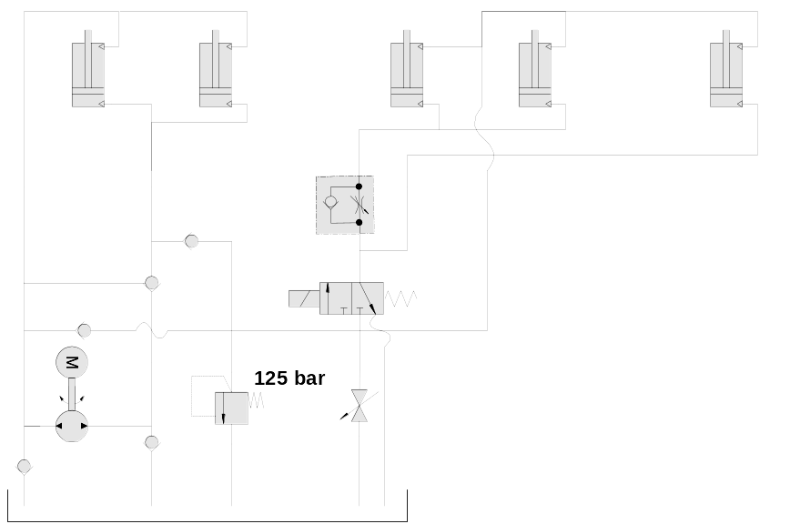
9

8

7
6

2
5

1
3
4

On donne : Le fonctionnement du demi-mécanisme (DR page 5 sur 10)
Le dessin d'ensemble du vérin (DR page 6 sur 10)
Le tableau des liaisons mécaniques (DR page 9 sur 10)

Question 1.6 :

Repérer les différentes classes d’équivalence CEC sur le schéma cinématique, ci-dessous.

CEC 0 : (bâti 0)

CEC 1 : (vérin corps 1)

CEC 2 : (vérin tige 2)

CEC 3 : (biellette 3)

CEC 4 : (levier 4)

CEC 5 : (bras moteur 5)

CEC 6 : (bras auxiliaire 6)

CEC 7 : (pavillon 7)

Z

X
Y

Question 1.7:

Dessiner la liaison mécanique

manquante dans le rectangle

Question 1.8 :
Donner la nature du mouvement et la liaison entre le corps 26 et la tige 32 (voir DR page 6 sur 10) en complétant le tableau ci-dessous :
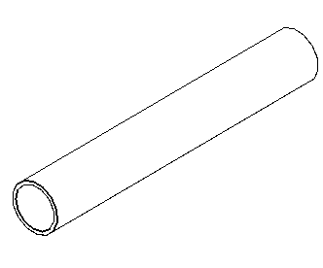
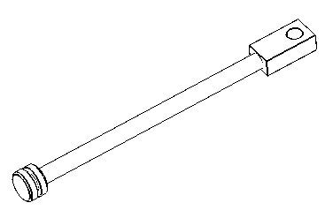
Mouvement possible : inscrire 1, pas de mouvement : inscrire 0
Tige 32
Corps 26
Y
Mouvement Corps / Tige
Translation |  |  | Rotation
Tx | Ty | Tz | Rx | Ry | Rz
Liaison :

Z
Corps 26
X

Question 1.9 :

Sur les dessins ci-contre, colorier les surfaces fonctionnelles entre le corps 26 et la tige 32.

Question 1.10 :

À l'aide du tableau sur les ajustement (DR page 7 sur 10), cocher ci-dessous, l'ajustement entre le corps 26 et la tige 32.

Ø 20 H6k5
Ø 20 H7g6
Ø 20 H7p6

2ème partie : Vérifier la pression du vérin (temps conseillé 50 minutes)

Démarche : Étude de l’étanchéité ; Isolement du pavillon 7 ; Isolement du vérin 1 + 2 ;
Calcul de la pression du vérin

Question 2.1 : Étude de l’étanchéité (voir DR page 6 sur 10)

Compléter le tableau ci-dessous, en donnant les types d’étanchéité des pièces étudiées, ainsi que les repères des joints correspondants :

Pièces étudiées | Type d’étanchéité  (cocher les bonnes réponses) | Repère du joint
26 et 32 | STATIQUE  DYNAMIQUE  DIRECTE  INDIRECTE
28 et 32 | STATIQUE  DYNAMIQUE  DIRECTE  INDIRECTE

Question 2.2 : On isole le pavillon 7 (voir DR page 8 sur 10 : hypothèses statique)

Bilan des actions mécaniques extérieures sur le pavillon 7.
Compléter le tableau ci-dessous. Mettre un ? lorsque la réponse est inconnue.

Actions | Point d’application | Direction / Droite d’action | Sens | Intensité
 | G
 | B
 | C

Question 2.3 : Réaliser le dynamique des forces ci-dessous.

Dynamique des forces

Échelle des forces :
1mm 10 N

Origine du dynamique

×

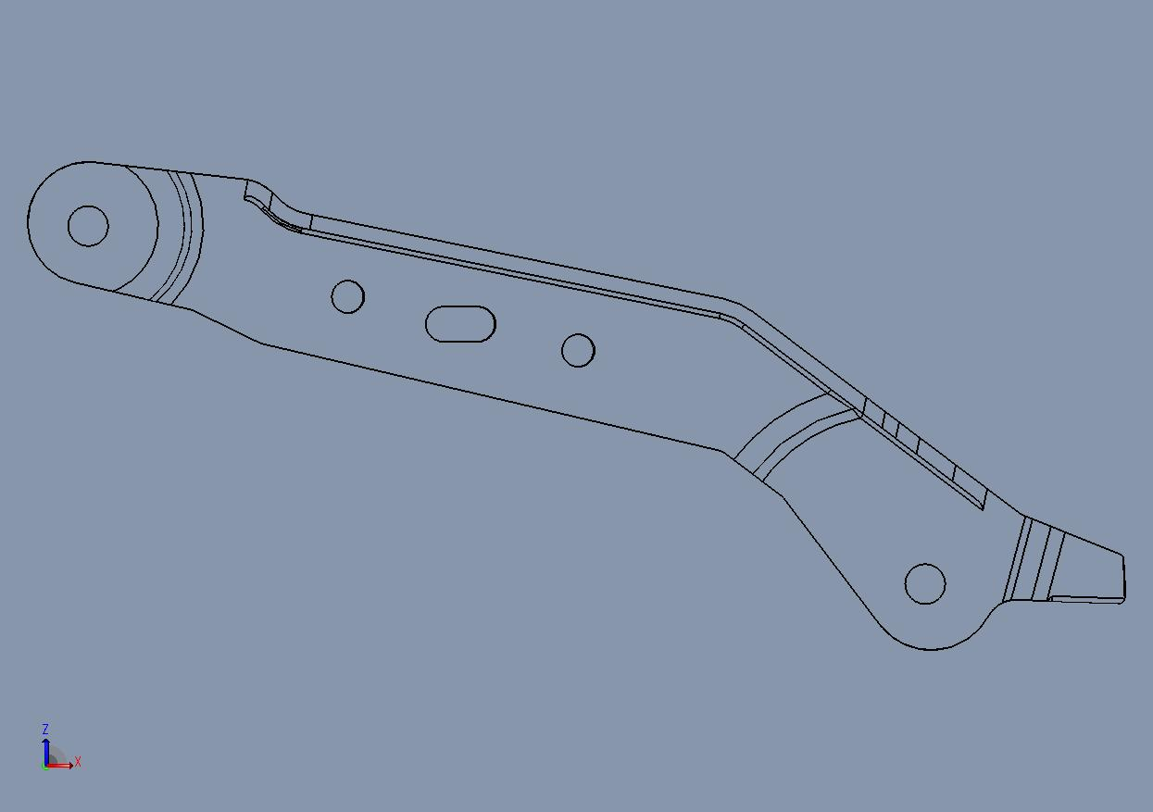
G
B
C
7
Direction de l’action en B

P toit/7

Question 2.4 : Après résolution, compléter entièrement le tableau dessous :

Actions | Point d’application | Direction / Droite d’action | Sens | Intensité
 | G
 | B
 | C
Après l’étude statique des pièces 3 à 6, on détermine l’effort en I0/1, soit 3000 N

Étude du vérin hydraulique 1 + 2, dans la position isolée, ci-dessous :
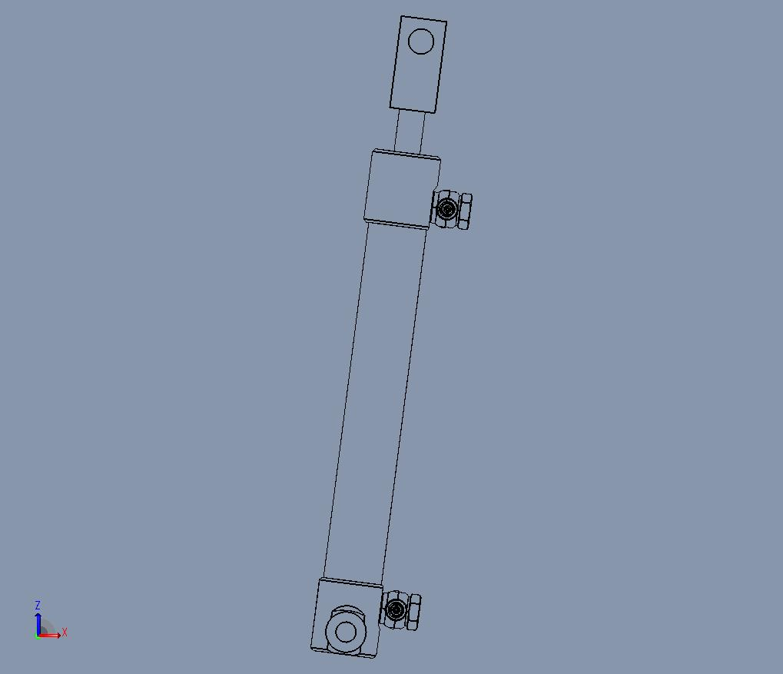
I
F
Question 2.5 :

Sachant que la biellette 3 et le levier 4 agissent en F sur la tige du vérin 2 comme une seule force notée : F (4+3/)2.

En fonction de la représentation de l’effort en I, représenter à l’échelle, sur le dessin ci-contre, l’effort F 4+3/2.

Question 2.6 :

À quelle sollicitation est soumis le vérin 1+2 ?

Entourer la bonne réponse.

Cisaillement - Traction - Flexion

Compression - Torsion

F
2

1

I
I 0/1

Question 2.7 : (voir DR page 4 sur 10 et DR page 7 sur 10)
À l’aide des dimensions du vérin et du formulaire, calculer la surface active du piston.

………………………..…………………………….………………………………………………..
...……………………..…………………………….………………………………………………...

Réponse : Surface active du piston =
…...…………………..………………….
………………………..…………………

Puis calculer la pression nécessaire lors de la sortie de la tige.

………………………..…………………………….………………………………………………..
...……………………..…………………………….………………………………………………...
…...…………………..………………….

Réponse : pression =
………………………..…………………

Question 2.8 : VÉRIFICATION / CONCLUSION (voir DR page 4 sur 10)
Non
Oui
Le changement du vérin répond-il au cahier des charges fonctionnel ?

Justifier :

…...…………………..…………………………….………………………………………………...
…...…………………..…………………………….………………………………………………...
3ème partie : Vérifier la vitesse d’ouverture du toit (temps conseillé 60 minutes)

Objectif : La vitesse d’ouverture du toit doit être inférieure à 2,1 tour/min.
Vérifier que le système répond bien au cahier des charges fonctionnel.

Démarche : Étude du vérin 1+2 et du levier 4 ; Étude du bras moteur 5

Étude du vérin hydraulique 1+2 et du levier 4 (voir DR page 8 sur 10 : hypothèses cinématique)

Question 3.1 : Donner le mouvement de 2 par rapport à 1 : ……………………………
║V F2/1 ║= 9 mm/s,
Question 3.2 : Sachant que la vitesse de sortie de la tige 2 est de

tracer et repérer, sur la figure1, V F2/1.

Question 3.3 : Donner le mouvement de 4 par rapport à 0 : ……………………………
V F4/0.
Question 3.4 : Tracer et repérer, sur la figure 1, le support de la vitesse
V F1/0
Question 3.5 : On donne le support de et la composition des vitesses au point F.
V F4/0
V F1/0

Déterminer graphiquement, sur la figure 1, les vitesses et
V F4/0 V F2/1
V F1/0
V F2/1
Composition des vitesses en F : = +

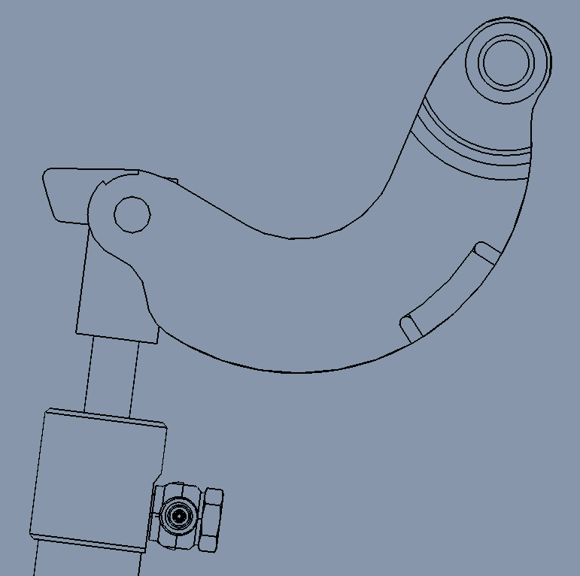
Composition des vitesses en F : = +
F
1
2
4
E
Support de
V F1/0
0

Echelle des vitesses : 1 mm 0,2 mm/s
║ V F4/0 ║ = …………………
Réponses :
Figure 1
║ V F1/0 ║ = …………………

Après l’étude de la biellette 3 et du bras moteur 5 , on détermine la vitesse en C entre 5 et 0 soit 0,17 m/s

Étude du bras moteur 5 (voir DR page 8 sur 10 : hypothèses cinématique)

Question 3.6 : Donner le mouvement de 5 par rapport à 0 : ……………………………

Question 3.7 : Sachant que le point D est le Centre Instantané de Rotation (CIR) du bras moteur 5 par rapport au bâti 0,
et que ǁVC5/0ǁ = 0,17 m/s = 170 mm/s, compléter le tableau ci-dessous :

Vitesse étudiée | Point d’application | Support de la vitesse | Sens | Intensité
VC5/0

Question 3.8 : Tracer et repérer VC5/0 sur la figure 2.

Échelle des vitesses : 1 mm 4,25 mm/s

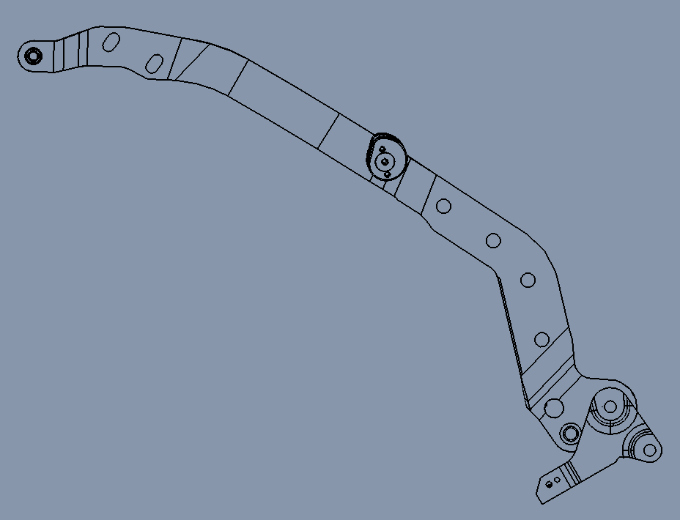
C
H
D
5
0
V H 5/0

N5/0 ou ω5/0

Figure 2

Question 3.9 : Sachant que DC = 860 mm et que et que ǁVC5/0ǁ = 0,17 m/s,
calculer la vitesse angulaire ω5/0 : (arrondir à 10 ˉ³)

..............................................................
..............................................................
..............................................................
..............................................................

C
H
D
5
0
V H 5/0

Réponse : ω5/0 =

N5/0 ou ω5/0

Calculer la vitesse de rotation N5/0 :

...............................................................................................
...............................................................................................
...............................................................................................
...............................................................................................
...............................................................................................
...............................................................................................
...............................................................................................

Réponse : N5/0 =

Question 3.10 : VÉRIFICATION / CONCLUSION (voir DR page 4 sur 10)

En fonction de la vitesse de rotation N5/0, trouvée à la question 3.9,
peut-on valider le changement du vérin ?
Non
Oui

Justifier :

…...…………………..…………………………….………………………………………………...
…...…………………..…………………………….………………………………………………...
………………………..…………………………….………………………………………………..

